1. **钢筋评定**

以分项工程涵台帽为例，钢筋评定需要提交的表格为《浙路（ZP）106-1钢筋安装分项工程质量检验评定表附表》、《浙路（ZP）106(802)钢筋安装分项工程质量检验评定表》。

1. 《浙路（ZP）106-1钢筋安装分项工程质量检验评定表附表》所需填写的内容：

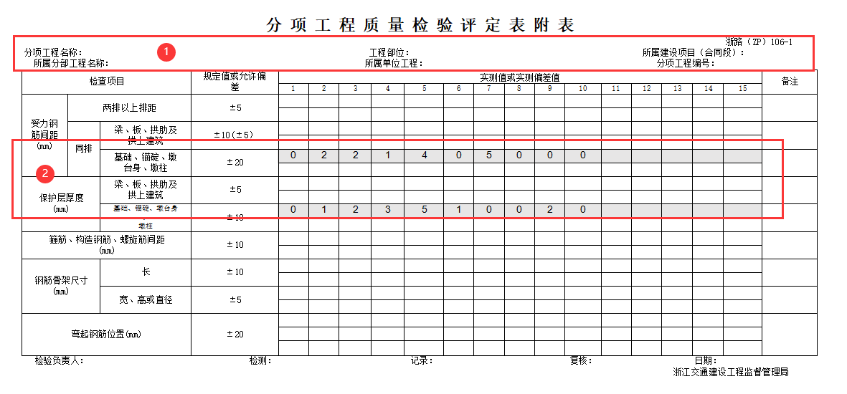

浙路（ZP）106-1钢筋安装分项工程质量检验评定表附表

①分项工程名称、工程部位等工程相关内容，从系统中自动获取（合同段和分项工程编号暂不填）；

②表格内检查项目的实测偏差值数据，抓取自工序报验填报的《浙路（JS）107钢筋安装现场检测记录表》中对应检查项目的偏差值数据（**图中标记数据**）

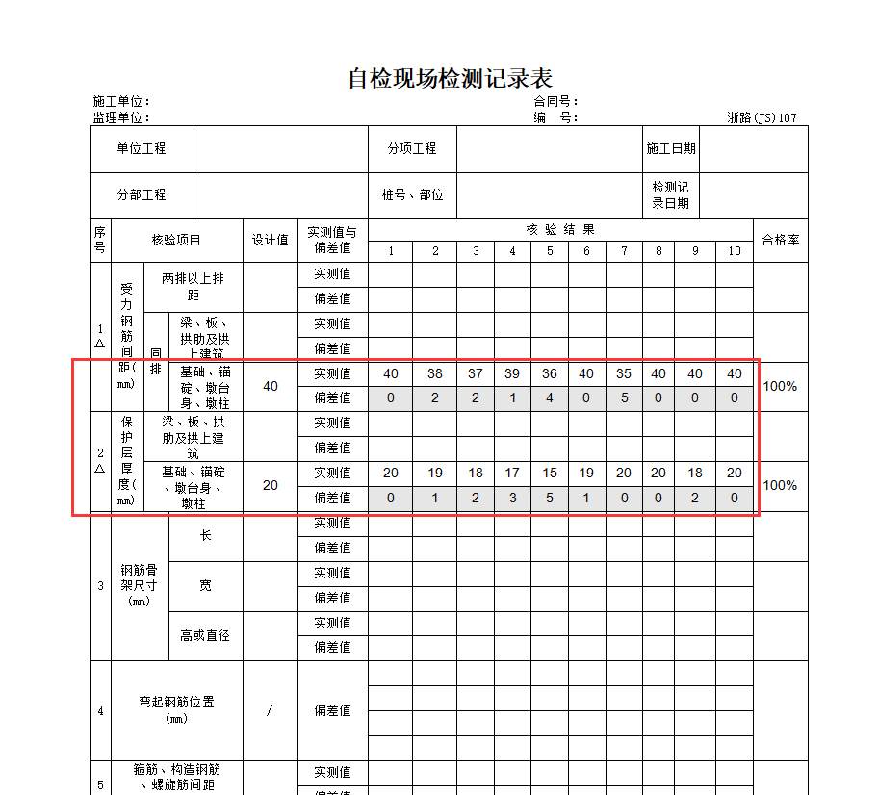

浙路（JS）107钢筋安装现场检测记录表

1. 《浙路（ZP）106(802)钢筋安装分项工程质量检验评定表》所需填写的内容：

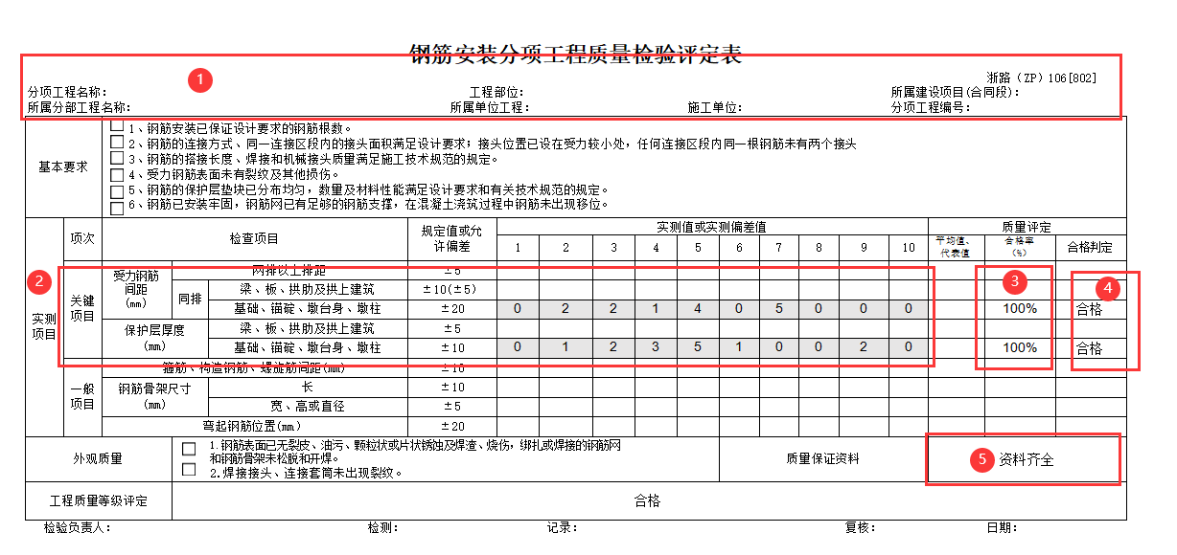

浙路（ZP）106(802)钢筋安装分项工程质量检验评定表

①分项工程名称、工程部位等工程相关内容，从系统中自动获取；

②表格内关键项目的实测偏差值数据，抓取已填写的《浙路（ZP）106-1钢筋安装分项工程质量检验评定表附表》中对应检查项目的偏差值数据，

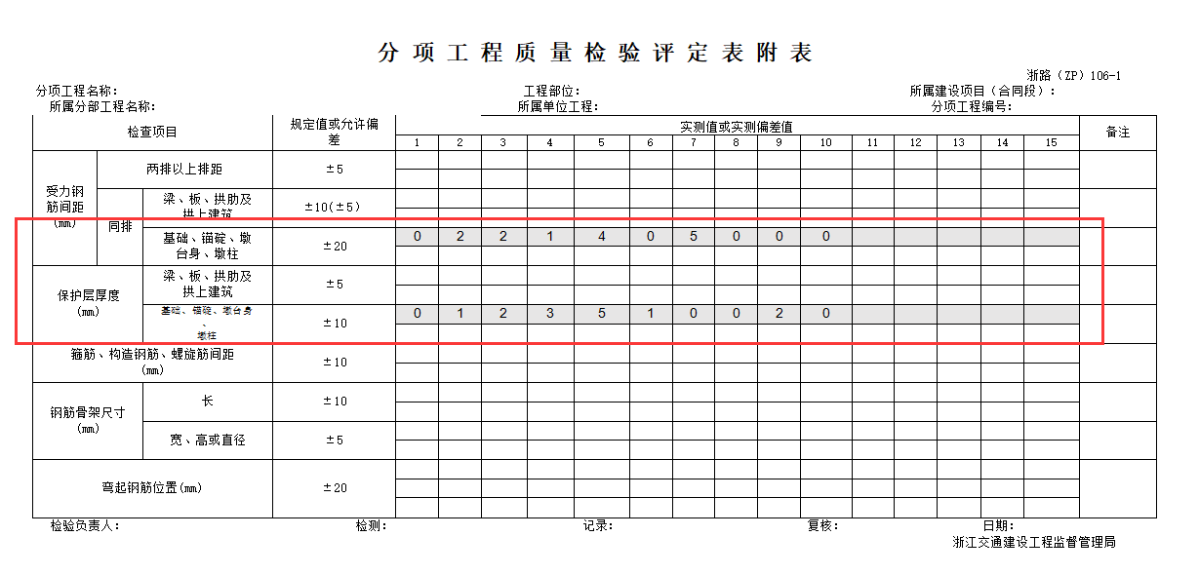

浙路（ZP）106-1钢筋安装分项工程质量检验评定表附表

③合格率，工序报验填报的《浙路（JS）107钢筋安装现场检测记录表》中对应检查项目的合格率（**图中标记数据**）

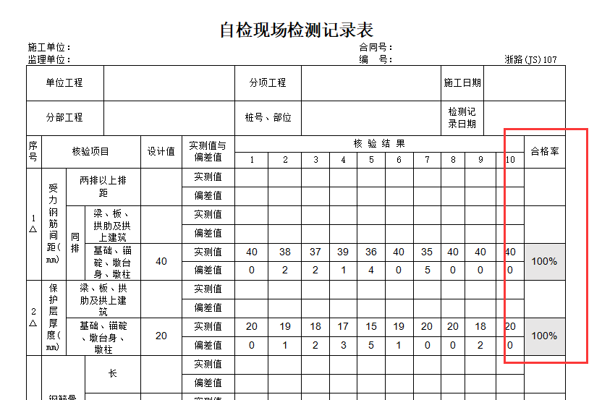

浙路（JS）107钢筋安装现场检测记录表

④合格判定，根据表中合格率进行判定，分项工程合格率不低于80%为合格，低于80%为不合格；关键项目的合格率不低于95%为合格（机电工程为100%）。

⑤质量保证资料，根据工序报验该构件工序填报所需填写的资料填写情况判定，资料均已填写，即判定为资料齐全。

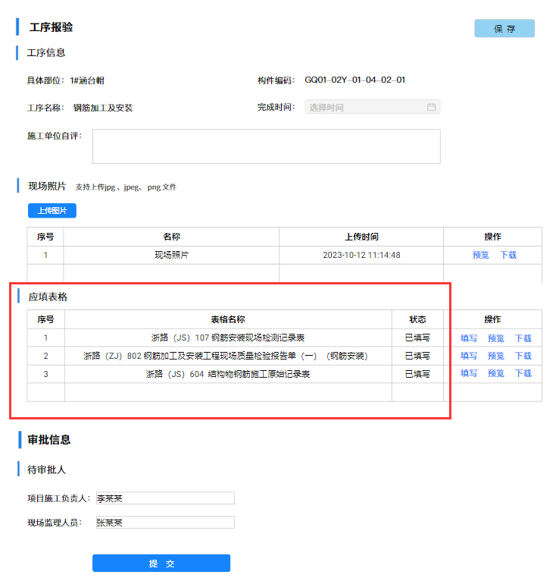

⑥实测项目，外观质量，质量保证资料均评定合格后，该钢筋分项工程质量等级评定合格，评定完成。

